# 第一章：基础电路篇（一）

# 第23节：制作泡沫电子切割器

## **23.1焦耳第一定律**

**23.1.1焦耳第一定律的发现**

焦耳第一定律也称为欧姆加热或者电阻加热，是电流通过导体产生热量的过程。1841年英国物理学家詹姆斯·焦耳发现载流导体中产生的热量Q（焦耳热）与电流的平方、导体的电阻R与通电时间t成比例。1842年俄国物理学家海因里希·楞次也独立发现该定律，因此该定律也称为“焦耳-楞次定律”。

$$Q=I^{2}Rt$$

**23.1.2焦耳定律与欧姆定律的联系**

根据欧姆定律 $V=IR$，焦耳定律也可以表示为

$Q=IVt=I^{2}Rt=\frac{V^{2}}{R}t$。

**23.1.3电功率**

在之前的学习中，我们知道能量转换的快慢可以用功率来表示。焦耳第一定律就揭示了电能与热能转换的关系，那么电能转换的快慢到底是多少呢？我们知道功率P就是做功的数量或者能量转换的数量除以做这些功或者转换这些能量所需要的时间。在焦耳第一定律中，电能转换为热能的量 $Q=I^{2}Rt$，由P=Q/t得：

$$P=I^{2}R$$

同样的，我们将焦耳第一定律的其他几种形式代入功率计算公式，可以得到：

$$P=I^{2}R=IV=\frac{V^{2}}{R}$$

这样我们就得出了电阻发热的热功率。

## **23.2制作电子泡沫切割锯**

图1：电子泡沫切割锯

**23.2.1项目说明**

本节课的任务就是利用电流的热效应，给我们制作一台泡沫“电子切割据”。首先通过演示用“电子切割锯”切割泡沫，让大家对电流的热效应有个形象认识，再通过调整通电镍铬合金丝的长短观察发热情况，体会通电导体电阻变化情况、发热情况，从而进一步体验给导体所加电压、通过导体的电流以及导体的电阻之间的关系，从而进一步深入体会欧姆定律以及万用表的使用。

**23.2.2任务实施**

**23.2.2.1材料准备**

|  |  |  |  |  |  |
| --- | --- | --- | --- | --- | --- |
| 耗材 | | | 工具 | | |
| 设备 | 规格 | 数量 | 设备 | 规格 | 数量 |
| 镍铬合金丝 |  | 若干 | 台钻 | 30W | 1只 |
| 木板 |  | 1块 | 螺丝刀 | 十字、一字 | 各1把 |
| 木条 |  | 2条 | 电源 | DC15V |  |
| 螺钉 |  | 若干 | 电池盒 | 6V | 1只 |
| 鱼珠胶 | 快干 | 1瓶 | 钢锯 |  | 1副 |
| 泡沫字 |  | 自定 | 5号干电池 | 1.5V | 4节 |
| 缓冲拉簧 |  | 1副 | 锉刀 | 细 | 1副 |
| 导线 |  | 若干 | 直尺 |  | 1副 |

**23.2.2.2根据以下步骤逐项完成工作**

（1）根据图2制作热割据架：注意使用钢锯开槽以及粘接操作的技能训练要规范，同时制作的架子一定要与板面垂直，安装架子后要用线垂定好打孔的位置，然后用台钻在木板定位孔处打好孔；

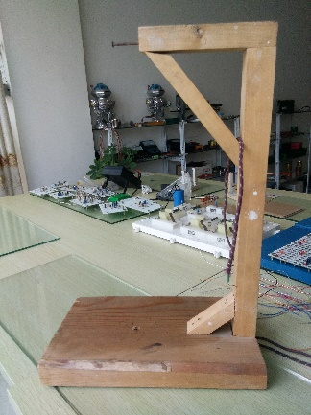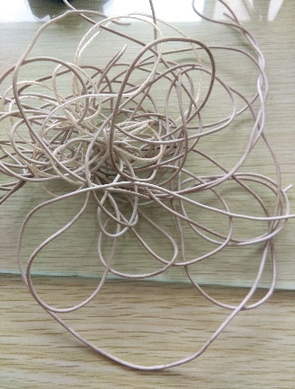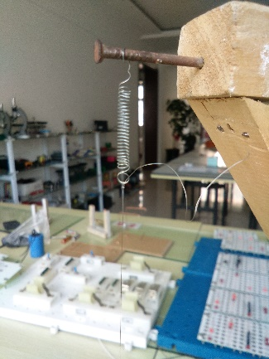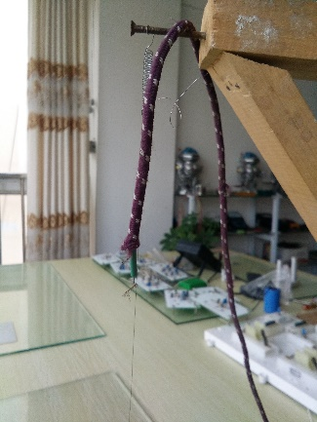（2）根据架子的高低在图3所示的电热丝里剥取镍铬合金丝，注意剥取十要掌握力度，以防将合金丝拉断；

图4

图3

图2

图5

（3）镍铬合金丝剥取好之后，按照图4在木架顶端安装挂钩，然后将合金丝低端固定好连接出引线，再根据长短绑定拉簧，拉簧的作用是防止无意间碰到合金丝造成拉断而起的缓冲作用；

（4）上端引线要适当加长，能够自由活动，这样就能够通过调整通电合金丝的长短来灵活改变电热丝的发热情况。

**23.2.2.3最后调试阶段**

电子切割锯制作好之后准备通电调试，通电前应将上端引线拉到最上端，然后放入待切割泡沫进行切割，如果电热丝温度过低则可向下缓慢拨动通电导线，直至切割温度适宜为止。

**23.2.2.4泡沫切割展示阶段**

根据剩余时间的长短，每位同学在电脑上设计个能够表达自己励志语句的艺术字，然后打印输出，再用订书针固定在美工纸上用刻刀或者剪刀刻画成彩色字如图6，然后剥掉背光纸后将字粘到泡沫板上利用自制的工具进行切割，在切割时掌握推进的速度要均匀，而且泡沫板一定要紧贴木板，这样才能保证切割的字上下垂直。

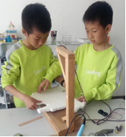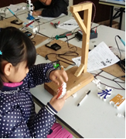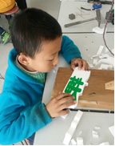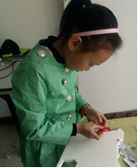

图6

图9：学员正在粘贴艺术字

图8：学员正在粘贴艺术字

图7：学员正在

粘贴艺术字

**23.2.2.5活动评价**

|  |  |  |  |  |  |
| --- | --- | --- | --- | --- | --- |
| 评价者 | 热割据工作原理  （30） | 制作精致度  （30） | 展示作品  （30） | 工具使用  （10） | 成绩 |
| 自评 |  |  |  |  |  |
| 辅导员 |  |  |  |  |  |
| 家长 |  |  |  |  |  |
| 说明：总评成绩=自评*0.4+辅导员*0.3+家长*0.3； 总评：  总评成绩≥85,获得5学分；85>总评成绩≥75,获得4学分；75>总评成绩,获得3学分。 | | | | | |

**23.2.2.6任务结束收拾归位所用设备工具（4S要求）。**

*重点点击：焦耳第一定律*